КОНСУЛЬТАЦИЯ ДЛЯ РОДИТЕЛЕЙ

ПАТОЛОГИЧЕСКИЕ ПРИВЫЧКИ – ДЕТСКИЙ ОНАНИЗМ

Наиболее распространенными патологическими привычками у детей дошкольного возраста являются такие привычки, как сосание предметов, сосание пальца, грызение ногтей, но все чаще родители сталкиваются именно с такой патологической привычкой как детский онанизм.

В основе патологических привычек лежит фиксация тех или иных действий. Для того чтобы помочь детям избавиться от патологических привычек, родителям и педагогам необходимо, прежде всего, понимать природу этих привычек.

Известно, что патологические привычки уменьшают отрицательные эмоциональные переживания у ребенка (неудовлетворенность, противоречивые чувства к близким ребенку людям) и способствуют снятию эмоционального напряжения. Дети переживают внутреннее напряжение, которое требует разрядки – вот самый типичный путь развития детского онанизма, который, по всей видимости, проходит большинство людей.

ПРЕДПОСЫЛКИ ВОЗНИКНОВЕНИЯ

ДЕТСКОГО ОНАНИЗМА

Физиологические предпосылки

1.Обычно в возрасте от 2-3 до 5-6 лет дети начинают испытывать интерес к познанию различий женского и мужского тела. Они с интересом рассматривают обнаженных детей и взрослых, но не менее интересными для них являются и ощущения собственного тела. Сами по себе прикосновения к каким-либо областям своего тела вовсе не являются проявлением какого-то заболевания. Совершенно ничего плохого в этом нет - интерес тут чисто познавательный!



Но, если те ощущения, которые при «исследовании» своего тела испытывает ребенок, становятся для него до минирующим источником положительных эмоций, то он начинает прибегать к стимуляции половых органов постоянно, в результате возникает детский онанизм. И весьма большая проблема кроется в реакции взрослых на данное событие, как правило – это сильный испуг, который всегда и очень быстро передается ребенку. Он начинает думать, что занимается чем-то отвратительным и гадким, и, если родители или прародители, или воспитатели довершат цикл неверных действий и отругают, то ребенок начинает ощущать себя очень-очень плохим мальчиком (или девочкой).

2. Характерологические особенности ребенка: активный, неукротимый темперамент (холерик) и как следствие повышенная потребность в разрядке психического напряжения.

3. Если девочка не любит играть с куклами, предпочитает дружить с мальчиками; если у мальчика ярко выражены мальчишеские черты поведения.

Помните! Если ребенок легко отвлекается от разглядывания и ощупывания своих частей тела, открыто задает вопросы (например, о строении тела, о разнице между мужчиной и женщиной, между девочкой и женщиной), у него не нарушено поведение, нормальный сон, то это – естественная ступенька развития психики, познания окружающего мира и самого себя. Всплеск такого интереса приходится на возраст от 3 до 6-и лет, потом сходит на нет до подросткового возраста. В этой ситуации родителям достаточно вести себя тактично, не стыдить за естественное любопытство, отвечать на детские вопросы.

4. Аллергические дерматиты или опрелости способствуют возникновению специфических ощущений, сопровождающиеся зудом кожи, в том числе и в области половых органов. Во время расчесывания малыш может получать удовлетворение, которое ему, возможно, захочется повторить вновь.

5. Глистная инвазия: приводит к возникновению зуда в генитальной области, поэтому ребенок, расчесывая кожу, доставляет себе удовлетворение. И эта привычка может закрепиться.

Психологические предпосылки

1.Неправильное воспитание, когда ребенок ощущает себя ненужным, нелюбимым, одиноким: излишняя строгость, ограничение активности, большое количество запретов, физические наказания (особенно шлепки по попе, порка ремнем). Его это настолько тяготит и мучает, что он пытается отвлечься, чтобы компенсировать одиночество. Если ребенок в этот момент случайно обнаружит, что онанизм заглушает его беспокойство, делает жизнь приятней, то он сознательно будет заниматься им.

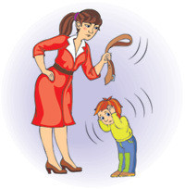

2. Проблемы эмоционального контакта с родителями: недостаток ласки, внимания, положительных эмоций, раннее отлучение от матери (когда ребенка рано отдают в ясли, мама выходит на работу и перепоручает заботу о малыше другому взрослому). Чувствительность к разлуке с матерью. Ребенок в знак протеста замыкается в себе и ищет способ разрядиться. Такие дети скрывают свои чувства, эмоции, переживания, часто живут в своем, придуманном мире.

3. В семье появляется 2-й ребенок, и старший ощущает себя ненужным, нелюбимым.

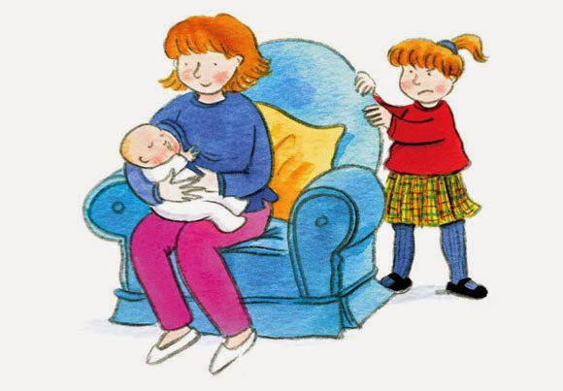

4. Насильное кормление тоже способствует возникновению онанизма. Когда родители воюют с малышом, впихивают, заставляя все съесть. Это вызывает только отвращение к еде. А если ребенок не испытывает удовольствие от приема пищи, то включаются другие чувствительные зоны организма. Зона слизистой губ и рта связана с генитальной зоной. Если первая «молчит», то возбуждается вторая. (по А. И. Захарову). Малыш начинает трогать половые органы. Если Вы продолжаете насильно кормить ребенка, он продолжает разряжаться. Привычка закрепляется надолго.

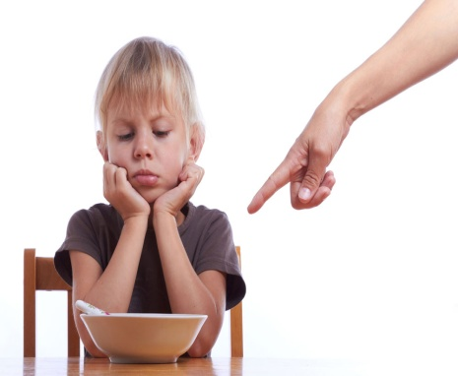

5. Психологическое заражение – взрослые часто берут ребенка к себе в постель, излишне ласкают, целуют в губы, или излишне тщательно соблюдают гигиену (частые подмывания и т.д.). Подражание старшим - если ребенок видел в кино, случайно увидел родителей, или старших детей с повышенным половым интересом.

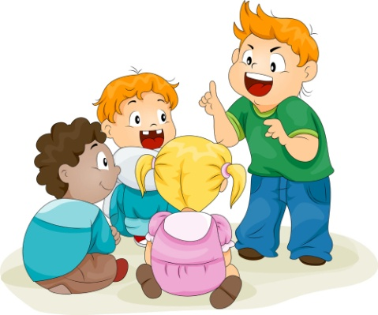

Клинические предпосылки

1. Проявление невропатии – затрудненное засыпание, беспокойный, поверхностный, прерывистый сон - приводит к накоплению беспокойства, которое устраняется посредством онанирования.

2. Повышенный уровень возбудимости большей частью как проявления невропатии на фоне минимальной мозговой дисфункции (которая может возникнуть из-за патологии беременности, реже родов).



3. При нарушениях речи либо наличии другой патологии со стороны нервной системы (например, последствия травм и других заболеваний) у ребенка накапливается излишнее возбуждение, которое устраняется после занятия онанизмом.

Что еще может спровоцировать появление детского онанизма?

- Единственный ребенок в семье, изолированный от детского общества.

- Высокая эмоциональность ребенка.

- Нежеланная беременность.

- Когда родители хотели ребенка другой половой принадлежности.

- Чрезмерная принципиальность родителей.

- Импульсивность, несдержанность отца.

- Холодность матери.

- Пренебрежение или, наоборот, слишком тщательное соблюдение гигиенических норм; излишнее укутывание, тесная одежда.

КАК ПОМОЧЬ РЕБЕНКУ ИЗБАВИТЬСЯ ОТ ПРИВЫЧКИ?

- Обязательно и в первую очередь выясните причину возникновения привычки.

- Как только вы заметите, что ребенок проявляет интерес к половым различиям, – объясните их ему. При этом помните, что в возрасте 2,5 – 4 лет ребенок не нуждается в подробностях. Просто скажите ему, что органы мочеиспускания у девочек и у мальчиков разные, чтобы в дальнейшем он не проявлял повышенного интереса к этой теме. Если вы этого ему не разъясните, то он сам займется поиском ответов на свои вопросы (которые вслух он может и не задать).

- Можно даже не говорить с ребенком на эту тему, но в корне поменять воспитательные методы, отношение с малышом.

- Предоставьте ребенку больше свободы, возможности самостоятельно действовать.

- Ни в коем случае не стыдите, не наказывайте, не ругайте. Не придавайте онанизму излишнего значения. Ваши угрозы для малыша страшнее, чем онанизм. Именно они, а не онанизм, способны искалечить будущее ребенка.



- Чаще хвалите. Поощряйте ребенка в выражении чувств и эмоций, если он не умеет адекватно реагировать на негативные эмоции – учите.

- Обстановка в семье должна быть спокойной, доброжелательной. Чаще общайтесь на нейтральные темы, избегая нотаций, поучений

- Если ребенок хочет бегать, прыгать, не удерживайте его, а, наоборот, обеспечьте физическими нагрузками (прогулки на свежем воздухе, спортивная или танцевальная секция).

- Не пугайте малыша страшными последствиями его «непристойных» действий! Это приведет к возникновению комплекса неполноценности, что в будущем выльется в проблемы с познанием своего тела, проблемы с сексом во взрослом возрасте. Не унижайте ребенка допросами, осмотром, обсуждением этой темы при посторонних.

- Укладывая спать, посидите рядом, расскажите что-нибудь, опять-таки поглаживая ребенка. Ласкаемое дитя и само потом станет любящим и нежным родителем. Спать лучше всего приучайте ребенка на боку, подложив обе ладошки под щеку. Некоторые дети любят спать на животе. Это тоже безопасная поза в аспекте возможного онанизма. Но если ребенок предпочитает спать на спине, то лучше всего приучайте его класть руки поверх одеяла, не объясняя истинной причины, а придумав какое-нибудь правдоподобное объяснение.

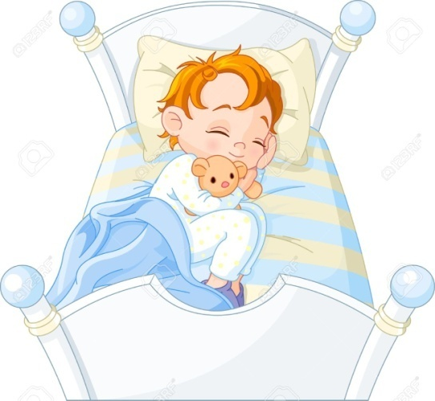

- Если вы помогаете ребенку дошкольного возраста мыться, то не следует ни тереть половые органы жесткой мочалкой, ни нежно прикасаться к ним или поглаживать. Относитесь к ним, как к обычной части тела, тогда и ребенок будет относиться к ним также.

- Учите ребенка играть и развлекаться. Иначе говоря, важно научить вашего малыша, чтоб, даже оставаясь в одиночестве, он мог бы самостоятельно занять себя чем-нибудь интересным (помимо онанизма).

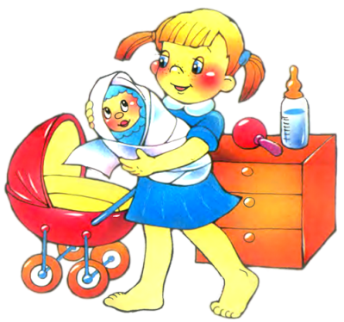

- Пересмотрите питание (меньше сладкого, острого, соленого).

- Огромное значение имеет телесный контакт с ребенком. Дети, которых ласкают родители, вырастают гораздо более спокойными, уравновешенными, доброжелательными. Дарите детям больше ласки! Это можно делать безо всякой нарочитости: проходит мимо вас ребенок по каким-то своим делам - погладьте его по голове, поцелуйте просто так, для этого не нужен повод!

- Очень важно понимать, что дети хотят, чтобы их любили только за то, что они есть. Поверьте, ребенок, который получает любовь и ласку родителей «за себя», а не за хороший поступок, будет внимательнее к родителям, их проблемам, заботам, нуждам.

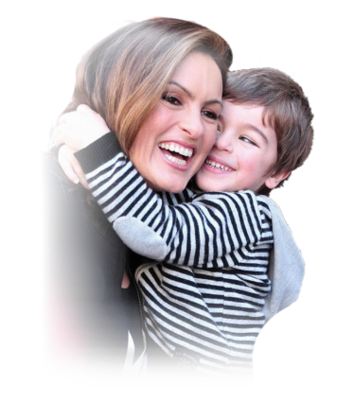

- Введите в правило прогулки на свежем воздухе, даже небольшие прогулки перед сном нередко оказывают магическое действие: ведь можно поговорить с вечно занятой мамой или папой и устать так, что сон наступит сам собой.

-Благоприятное воздействие оказывают водные процедуры, повышающие чувство тела. Запишите ребенка в спортивную секцию, больше играйте с ним в подвижные игры.

- Вовремя лечите потницу, диатез, глистные заболевания; урологические и гинекологические заболевания.

- Одежда должна быть чистой, свободной, не натирающей тело. Тесная одежда может постоянно давить на половые органы или раздражать их во время движения. Ребенок, испытывая неудобство от такой одежды, будет постоянно поправлять ее, расстегивать молнию, вынужденно касаться половых органов.

! Прислушавшись к этим несложным рекомендациям, вы, скорее всего, забудете про эту вредную привычку.

Но если, несмотря ни на что, попытки онанизма все же имеют место, следует обратиться к гинекологу или урологу (в зависимости от пола ребенка), чтобы исключить воспалительный процесс в мочеполовой сфере, который может вызывать зуд в генитальной области.

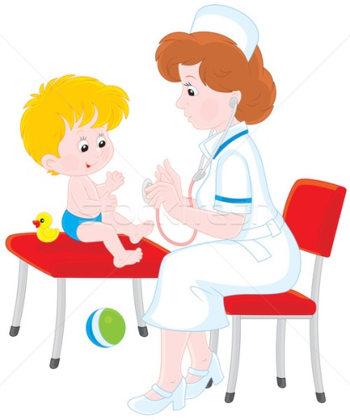

Затем целесообразен визит к невропатологу, а уж потом к психотерапевту.

Трудность заключается в том, что в большинстве случаев у дошкольников отсутствует стремление к преодолению патологических привычек, более того, часто отмечается активное сопротивление попыткам взрослых устранить привычные и приятные для ребенка действия (понимание патологических привычек как отрицательных появляется у ребенка лишь к концу дошкольного возраста). Наряду с общими чертами патологические привычные действия имеют присущие каждому из них особенности, а значит, и способы преодоления.

Помните! Детский онанизм – это способ разрядки нервного напряжения. Если он появился у вашего ребенка, ищите истоки напряжения.

! Ваши угрозы для малыша страшнее, чем сам онанизм. Именно они, а не онанизм, способны искалечить будущее ребенка.

! При подавлении патологических привычек у ребенка усиливается чувство внутреннего напряжения. Более того, подавив одну привычку у ребенка дошкольного возраста, мы тут же получаем взамен другую.

